DD9.31 Croissance japonaise : le rattrapage des pays développés en terme de niveau de vie et la naissance d’un modèle + MITI et toyotisme (verso)
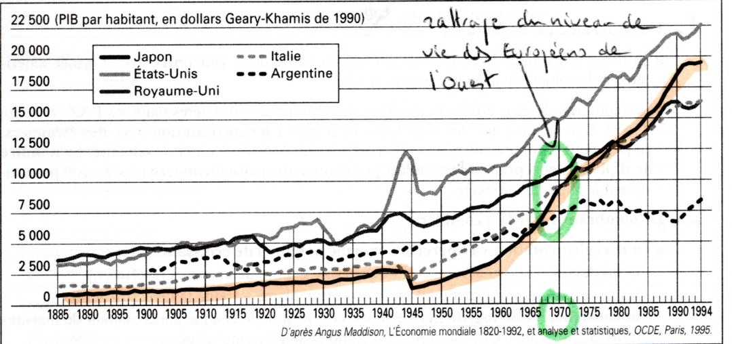
Le rôle moteur du MITI (Ministry of Industry and International Trade)
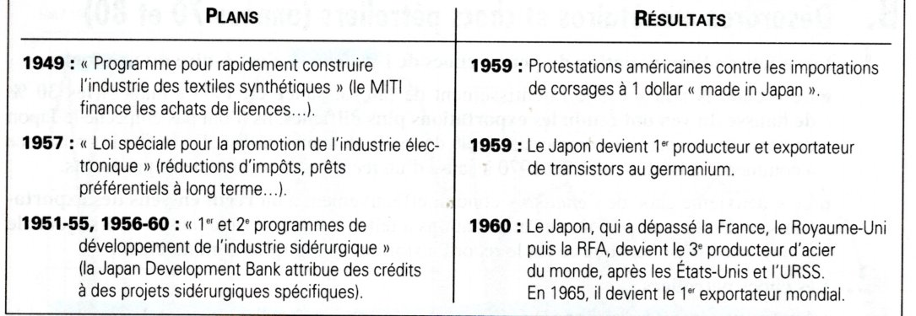
Top 10 des exportateurs de marchandises en 1973 (en milliards de dollars constants de 1990)
Pays | 1950 | 1973 | Coefficent multiplicateur 1950-1973
Allemagne | 13 | 194 | 14.9
Etats-Unis | 43 | 176 | 4.1
France | 17 | 104 | 6.1
Japon | 4 | 95 | 23.4
Royaume-Uni | 39 | 95 | 2.4
Italie | 6 | 73 | 12.2
Pays-Bas | 7 | 72 | 10.3
Belgique | 8 | 62 | 7.8
Canada | 13 | 60 | 4.6
U.R.S.S. | 6 | 58 | 9.7
Sony, reflet du succès de l’économie japonaise après 1945Akio MORITA, PDG-fondateur de Sony de 1946 à 1994.
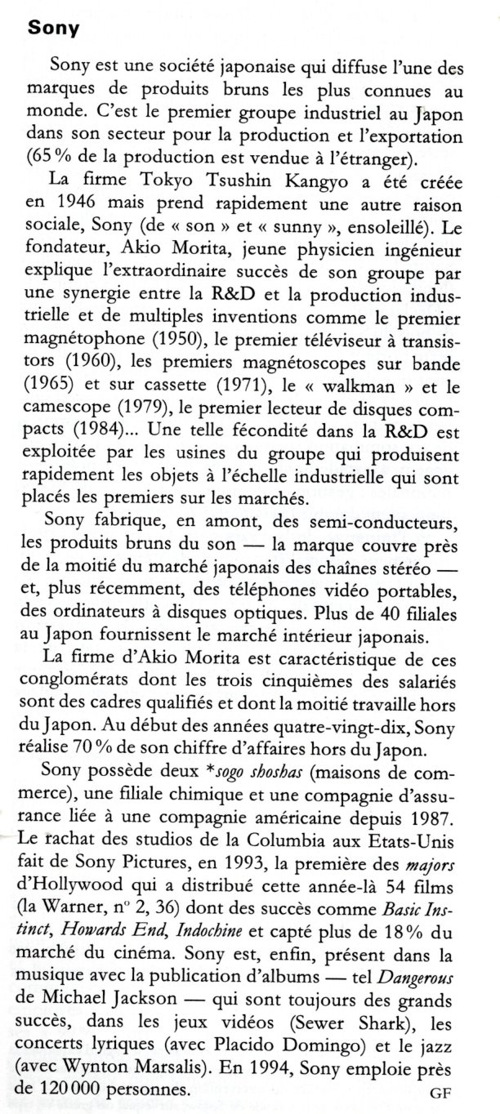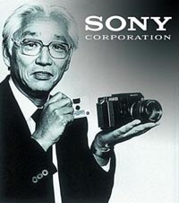

DD 9.32 suite : Le management (techniques de direction, d’organisation et de gestion) LE TOYOTISME
a) une origine américaine :
Au départ, il s’agit de la théorie de l’Américain DEMING (années 1950). Pour lui, le travail en entreprise doit suivre 4 étapes : + P Plan = préparation
+ D Do = exécution
+ C Check = vérification de la qualité
+ A Action = correction
Aux Etats-Unis, les fonctions de décision (P et D) et celles d’exécution (C et A) sont liées à 2 personnes différentes. Ainsi, ce schéma est inapplicable au pays inventeur du fordisme.
Par contre, au Japon une seule personne peut se charger de la totalité du cycle PDCA. De plus, le personnel japonais est très attaché à son entreprise, (en particulier dans les plus grandes, les Keiretsus comme Mitsubishi ou Mitsui dont dépend Toyota) ; l’individualisme est peu marqué et à l’inverse l’esprit de groupe est très fort. Enfin, le personnel japonais a une formation de haut niveau (+ 80% de niveau bac). Enfin, le Japon est le premier pays qui a développé la photocopieuse ; cet outil est utile pour la communication d’idées, de propositions nouvelles. Une fois les décisions prises, la photocopieuse les diffuse à tous les ouvriers, ainsi vite au courant. Tout cela a permis à l’ingénieur de Toyota, Ono Taïchi, d’adapté la théorie de DEMING à son entreprise. Depuis, chaque année, un prix DEMING est attribué au Japon.

b) caractéristique : la recherche constante de la qualité

Le cycle PDCA est rebaptisé « cercles de qualité » : groupe qui mélange « cols blancs » et « cols bleus » qui cherchent ensemble à améliorer la productivité de l’atelier. Ono Taïchi énonce 5 principes, qui forment les 5 zéros olympiques : + Zéro défaut = cycle PDCA
+ Zéro panne = fiabilité du matériel
+ Zéro stock = politique de flux tendus, car stocks gérés par les PME sous-traitantes.
+ Zéro papier = éviter de longs rapports écrits
+ Zéro délai = ateliers robotisés qui permettent de répondre vite à la demande
Ainsi, si ce système est long en terme de discussions et de concertations, la décision, une fois prise, est acceptée par tous et donc appliquée plus vite.

c) l’apparition de problèmes nouveaux

La politique du « juste à temps » ou de flux tendus nécessite une importante logistique (camions, conteneurs…) qui provoque, dans un espace déjà très saturé – la mégalopole japonaise -, une hausse du trafic, et donc des bouchons. Par exemple, en 1993, sur l’autoroute Tokyo-Osaka, on a mesuré 11 000 embouteillages, soit l’équivalent de 33 millions heures de travail perdues ! D’autre part, cela aggrave aussi la pollution.
La solution adoptée par Toyota a été de construire une nouvelle usine au sud de la mégalopole, à Fukuoka (île de Kyushu) avec des salaires plus faibles, une infrastructure de qualité et surtout une bonne localisation (proximité de la Corée, d’où viennent certaines pièces automobiles).

d) le lien avec l’orientation de l’économie japonaise vers les produits de qualité

Il faut enfin noter que le toyotisme est d’autant plus efficace que le Japon se tourne à partir des années 1970 vers les produits de qualité, à haute valeur ajoutée. Cette stratégie se justifie alors par la hausse du prix du pétrole qui porte un coût sur certaines industries et aussi par l ‘émergence des NPIA, plus compétitifs. Mais cette stratégie, très exigeante, n’est possible qu’avec une main d’œuvre à hauts salaires et très motivée, soucieuse de la qualité. Cela permet au Japon de déposer 400 brevets pour 100 000 habitants contre seulement 200 aux Etats-Unis.

BILAN : aujourd'hui ses méthodes de production et de management ont été adoptées par toutes les entreprises automobiles. On considère le toyotisme comme appartenant à l'ère post-fordiste.

Serge Boyer, mars 2007.

